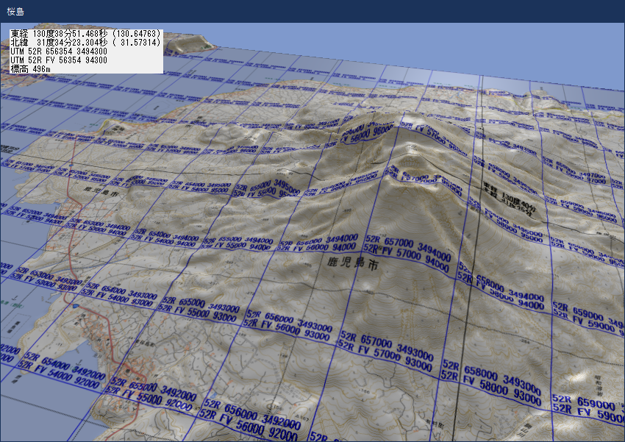**国土地理院タイルとWindowsフォームとOpenGLで地形表示**

国土地理院が公開している標高タイルその他のデータを使用して地形を表示するプログラムです。

本プログラムは、国土地理院タイルを使用した地形表示等の機能を提供する.NETクラスライブラリを使用した、地形表示サンプルプログラムです。クラスライブラリのソースについては、今後リファレンスと併せ公開させていただく予定です。

**目　次**

**1** **プログラムの概要・動作環境** 3

**2** **ソース（C#プロジェクト）** 3

**3** **プログラムの実行準備（ジオイドデータの作成）** 4

3.1 ジオイドデータ（ASCII形式）のダウンロード 4

3.2 バイナリ形式ジオイドデータの作成 4

**4** **プログラムの実行** 4

4.1 ビューア 5

4.2 コントローラ 5

4.3 シーン設定 6

4.4 ログ画面 10

**5** **補　足** 10

5.1 衛星画像表示 10

5.2 グリッド表示 11

5.3 図形の描画 11

更新履歴

2021.8.10 初版

2022.6.25 開発・実行環境をWindows11 & .NET6.0に変更

1. **プログラムの概要・動作環境**

本プログラムは、設定ファイルに指定した範囲の標高タイル及び地図画像タイル（地図画像及び衛星画像）を国土地理院HPから自動的にダウンロードし、鳥瞰図として表示します。

動作環境等はWindows11、Windowsフォーム（.NET6.0）、OpenGLです。

本プログラムの実行には、.NET Frameworkの他、MSVCランタイムが必要です。この後の項目「ソース（C#プロジェクト）」の解説に従ってインストールしてください。

本プログラムは、国土地理院が公開している以下のデータを使用します。

■　国土地理院タイル

標準地図（任意のズームレベル）

写真（任意のズームレベル）

標高（ズームレベル14）

（必要なタイルが自動的にダウンロードされます。）

■　国土地理院ジオイドモデル

「日本のジオイド2011(Ver2.1)」をバイナリ形式に変換したもの。

（バイナリ形式への変換については、後述の「プログラムの実行準備（ジオイドデータの作成）」をご覧ください。）

出典：国土地理院タイル（<https://maps.gsi.go.jp/development/ichiran.html>）

国土地理院ジオイドモデル（<https://fgd.gsi.go.jp/download/geoid.php>）

本プログラムは、国土地理院タイルを自動的にダウンロードしてローカルディスクに保存するため、インターネットを使用し、ディスク（プロジェクトフォルダの「bin/Debug/gsi」フォルダ）に書き込みを行います。本プログラムの実行により生じた損害に対しては責任を負いかねますのでご了承ください。

国土地理院が提供する各種データの使用にあたっては、国土地理院の定める使用条件に従ってください。

1. **ソース（C#プロジェクト）**

下記のGitHubからプロジェクトを取得してください。Visual Studio 2022のC#プロジェクトです。Visual Studio Community 2022 (Version 17.2.0) で開発しています。これ以降、このフォルダを「プロジェクトフォルダ」と呼称します。

<https://github.com/nimbus1170/GeoViewer_sample>

C++で作成した.NETクラスライブラリを使用しますので、Visual Studio Installerのワークロードで「.NET デスクトップ開発」の他に**「C++によるデスクトップ開発」**をインストールしておいてください。（実行のみの場合でもランタイムが必要です。）

1. **プログラムの実行準備（ジオイドデータの作成）**

本プログラムは、国土地理院が提供するジオイドデータ（ASCII形式）をバイナリ形式に変換したものを使用します。次の手順に従ってバイナリ形式ジオイドデータを作成してください。

* 1. ジオイドデータ（ASCII形式）のダウンロード

下記のリンクから「gsigeo2011_ver2_1_asc.zip」をダウンロードしてください。（ダウンロードにはユーザ登録が必要です。）

国土地理院ジオイドモデル「日本のジオイド2011」(Ver.2.1)

（<https://fgd.gsi.go.jp/download/geoid.php>）

* 1. バイナリ形式ジオイドデータの作成

ダウンロードしたzipファイルを解凍し、その中にあるASCII形式ジオイドデータ「gsigeo2011_ver2.asc」をプロジェクトフォルダの「bin/Debug/net6.0-windows /gsi/gsigeo2011_ver2_1_asc/program」にある「GSIGeoidASCIIToBIN.exe」にドラッグ・アンド・ドロップすると、バイナリ形式ジオイドデータ「gsigeo2011_ver2.bin」が作成されます。

1. **プログラムの実行**

プログラムファイル（実行ファイル）はプロジェクトフォルダの「bin/Debug/net6.0-windows」フォルダにある「GeoViewer_sample.exe」です。これに設定ファイル「GeoViewerCfg_1.xml」をコマンドラインに与えて実行します。設定ファイルをプログラムファイルにドラッグ・アンド・ドロップすれば実行できます。（設定ファイルの記述内容については、設定ファイル内で説明しています。）

プログラムが開始されると、必要なタイルをダウンロードするため、画像表示までしばらく時間がかかります。ネットワーク環境や表示地域の範囲・精度等によりますが、当方のソフトバンク光と、表示地域「桜島」で概ね１分程度です。

タイルは、プロジェクトフォルダの「bin/Debug/net6.0-windows/gsi」フォルダにダウンロードされます。サンプルで用意した地域では、ひとつの地域で概ね数十MB程度を消費します。一度ダウンロードされたタイルは、次回以降はダウンロードしません。

必要なタイルがダウンロードされ、OpenGLの処理が終わると、いくつかの画面（フォーム）が表示されます。以下、各画面（フォーム）について解説します。

**プログラムを終了させるには、後述する「ログ画面」を終了させてください。**

* 1. 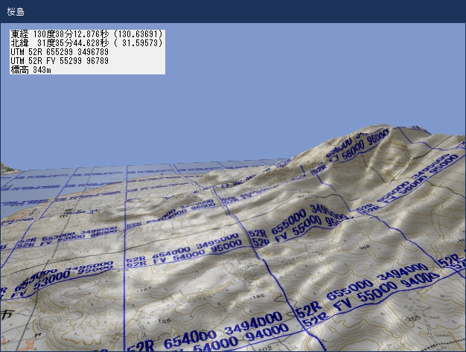ビューア

鳥瞰図が表示されるフォームです。以下の操作が可能です。

画面上でマウスの左ボタンでドラッグ：注視点の移動

右ボタンでドラッグ：回転

左右ボタンでドラッグまたはホイール：注視点までの距離の増減

注視点の移動と回転はカーソルキーと「W」「S」キーでも操作可能です。

左上に表示されているテキストは、注視点（シーンの中心）の位置の情報です。

* 1. 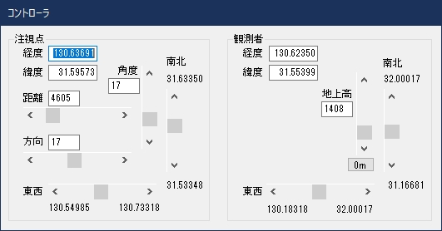コントローラ

注視点と観測者の位置は、ビューアでのマウス操作の他、このコントローラでも操作可能です。

* 1. 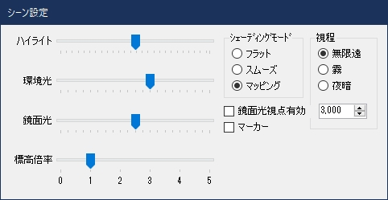シーン設定

画面の見栄え等を設定します。

* + 1. ハイライト、環境光及び鏡面光

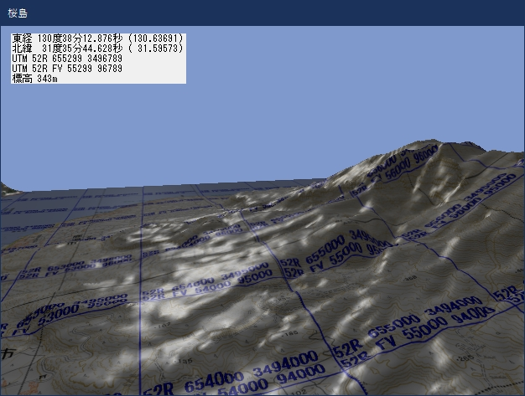ハイライト、環境光及び鏡面光は、それぞれOpenGLのShininess、Ambient（Diffuseも同じ値）及びSpecularを設定するものです。下の画像は、環境光を暗く、鏡面光を強くしたものです。

* + 1. 標高倍率

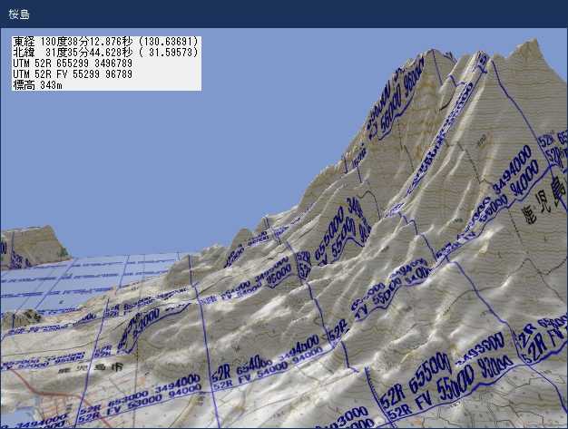標高を拡大表示します。下の画像は３倍に拡大したものです。

* + 1. シェーディングモード

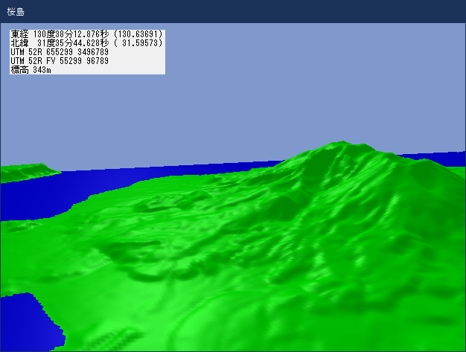フラットシェーディング、スムースシェーディングまたはテクスチャマッピングに切り替えます。下の画像はスムースシェーディングにしたもので、陸上が緑、海上（標高0m）が青で表示されます。

* + 1. 鏡面光視点有効

OpenGLのGL_LIGHTMODEL_LOCAL_VIEWERを設定するものです。

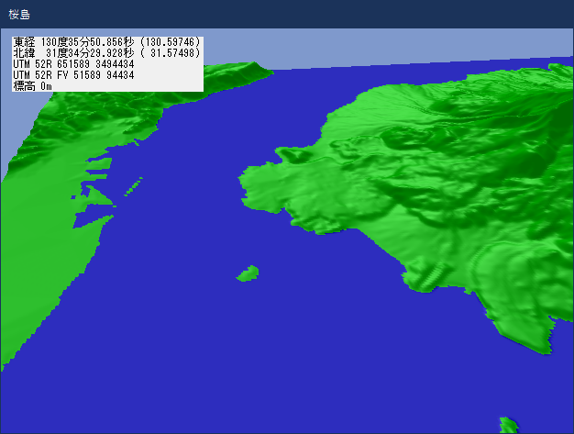鏡面光視点無効

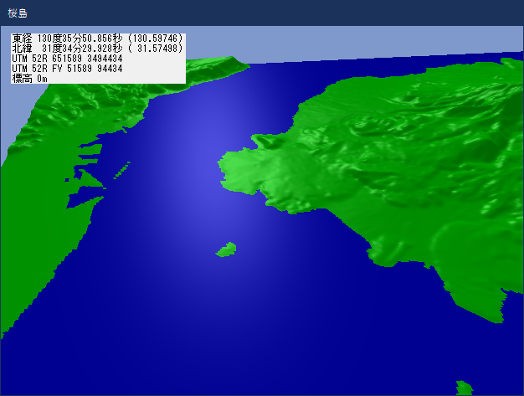

鏡面光視点有効

* + 1. マーカー

注視点に1辺100mの逆ピラミッド型の目印と座標（UTM-MGRS）を標示します。

マーカーの位置（注視点）と画面上の座標グリッドがズレているようです。細部確認中ですが、現状では本画面を厳密には信用しないでください。

* + 1. 視　程

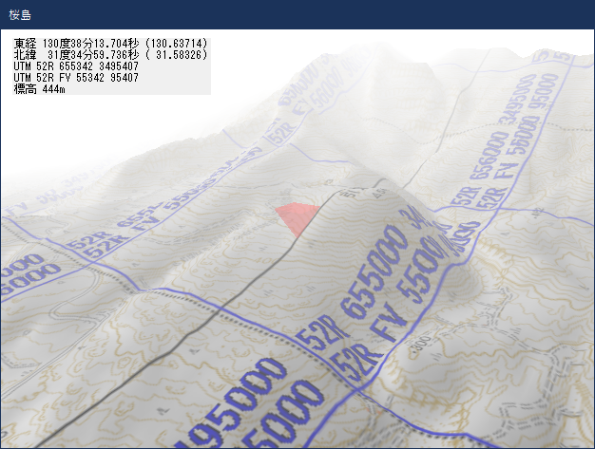OpenGLのフォギングにより視程を表現するものです。（「夜暗」は「黒い霧」で表現しているため、夜暗とは言えないかもしれません。）

* 1. ログ画面

プログラムの実行に関する各種情報を表示しています。現状ではデバッグ用のログ画面の位置づけです。

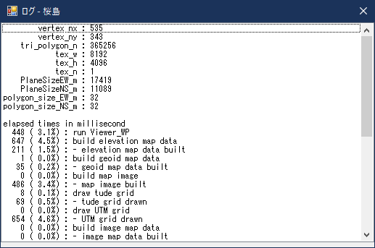ログ画面の右上の「✕」をクリックして終了することにより、プログラムが終了します。

ログは上から、経度・緯度方向の頂点数、ポリゴン数、テクスチャサイズ（縦横）、テクスチャ枚数、表示されている地域の南北サイズ（m）、ポリゴンサイズ（m）、下の方の「elapsed times in millisecond」は、各処理に要した時間を計測しているものです。

1. **補　足**
   1. 衛星画像表示

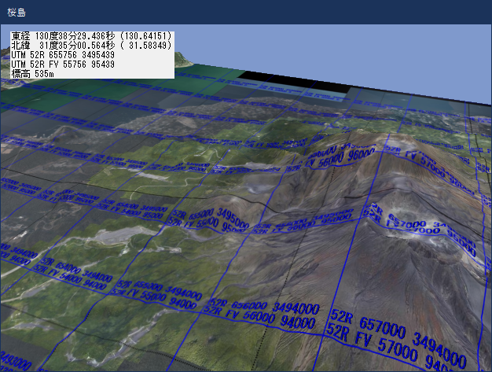本プログラムは、地図画像タイルと衛星画像タイルの両方をダウンロードしており、いずれをテクスチャに使用するかを設定ファイルで設定しています。

* 1. グリッド表示

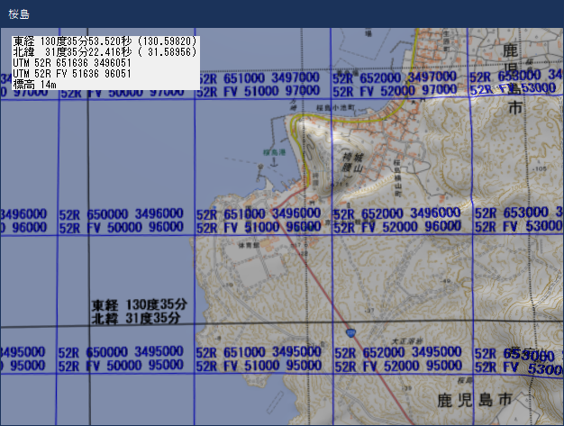本プログラムでは、経緯度およびUTMのグリッドを地図画像に描画しており、この処理もクラスライブラリ化しています。プログラムでは、どのような間隔で、どのような線種・線色で、どのような座標文字列を描画するか等をコーディングしています。（「グリッド」でコード箇所を検索できます。）

* 1. 図形の描画

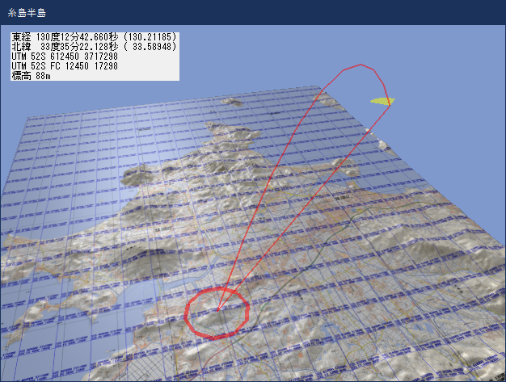数種類の図形を描画する機能もあります。設定ファイルの「糸島半島」のコメントアウトを外して描画すると表示されます。(「DrawShape」でコードを検索できます。)